UBND PHƯỜNG HÀ ĐÔNG  TRƯỜNG MN NGÔ THÌ NHẬM  Số: 197 /KH-MNNTN | CỘNG HÒA XÃ HỘI CHỦ NGHĨA VIỆT NAM  Độc lập – Tự do – Hạnh phúc  Hà Đông, ngày 15 tháng 9 năm 2025

KẾ HOẠCH CHỈ ĐẠO
BỒI DƯỠNG CHUYÊN MÔN – NĂM HỌC 2025-2026

Căn cứ Quyết định số 4400/QĐ-UBND ngày 26/8/2025 của UBND thành phố Hà Nội về việc ban hành khung kế hoạch thời gian năm học 2025 – 2026 đối với GDMN, giáo dục phổ thông, giáo dục thường xuyên trên địa bàn thành phố Hà Nội;
Căn cứ Hướng dẫn số 3465/SGDĐT-GDMN ngày 03/9/2025 của Sở Giáo dục và Đào tạo về việc hướng dẫn nhiệm vụ Giáo dục Mầm non năm học 2025 - 2026;
Căn cứ Hướng dẫn số 3471/SGDĐT-GDMN ngày 03/9/2025 của Sở Giáo dục và Đào tạo về việc hướng dẫn thực hiện quy chế chuyên môn cấp học Mầm non năm học 2025 - 2026;
Căn cứ Kế hoạch số 121/KH-UBND ngày 08/9/2025 của UBND phường Hà Đông về việc triển khai thực hiện nhiệm vụ Giáo dục Mầm non năm học 2025 - 2026;
Thực hiện Kế hoạch số 158/KH-MNNTN ngày 09/9/2025 của Trường Mầm non Ngô Thì Nhậm về việc thực hiện nhiệm vụ năm học 2025-2026;
Nhà trường xây dựng kế hoạch chỉ đạo bồi dưỡng chuyên môn với các nội dung
I. MỤC ĐÍCH YÊU CẦU
1. Mục đích
- Giúp đội ngũ giáo viên:
+ Thực hiện hiệu quả kế hoạch nhiệm vụ và chương trình GD nhà trường năm học 2025-2026.
+ Nâng cao chất lượng, tích cực sáng tạo trong thực hiện chương trình GD nhà trường.
+ Nâng cao kỹ năng chăm sóc, nuôi dưỡng và kỹ năng tuyên truyền.
+ Nâng cao ý thức tự học, tự nghiên cứu và ý thức cập nhật thông tin.
+ Tạo cơ hội cho giáo viên học tập, chia sẻ kinh nghiệm để học tập lẫn nhau
2. Yêu cầu
- 100% các đồng chí giáo viên tham gia, có sự tương tác, chia sẻ, hỗ trợ cùng nhau phát triển chuyên môn, nghiệp vụ nhằm đáp ứng với nhu cầu hiện nay.
- Xác định được nhiệm vụ, mục tiêu được triển khai thực hiện trong năm học.
- Nghiên cứu kỹ các văn bản để xây dựng nội dung cần bồi dưỡng; thời gian bồi dưỡng.
- Đánh giá trung thực, khác quan kết quả sau quá trình bồi dưỡng.
- Giáo viên tự học, cập nhật tài liệu bồi dưỡng thường xuyên dành cho giáo viên tại cổng thông tin điện tử của Bộ GDĐT.
- Chủ động thực hiện bồi dưỡng phương pháp giáo dục tiên tiến, kỹ năng, nghiệp vụ sư phạm....theo đặc thù và nhu cầu CBGVNV.
II. NỘI DUNG BỒI DƯỠNG
- Thực hiện nghiêm Chỉ thị số 1737/CT-BGDĐT ngày 15/5/2018 Bộ Giáo dục và Đào tạo về tăng cường công tác quản lý và nâng cao đạo đức nhà giáo, trách nhiệm nghề nghiệp, tình yêu thương trẻ. Đối xử công bằng và tôn trọng trẻ em, bảo vệ các quyền và lợi ích chính đáng của trẻ em, bảo đảm an toàn tuyệt đối cho trẻ; Kế hoạch số 668/KH-BGDĐT ngày 25/4/2023 của Bộ Giáo dục và Đào tạo về Bồi dưỡng năng lực cho đội ngũ cán bộ quản lý và giáo viên mầm non thực hiện nội dung giáo dục quyền con người trong cơ sở giáo dục; Quyết định số 1698/QĐ-UBND ngày 19/5/2022 của UBND thành phố Hà Nội về việc phê duyệt “Đề án đào tạo, bồi dưỡng nâng cao chất lượng cán bộ, công chức, viên chức thành phố Hà Nội giai đoạn 2022 - 2025 và định hướng đến năm 2030; Chỉ thị số 1737/CT-BGDĐT ngày 07/5/2018 của Bộ GDĐT về tăng cường công tác quản lý và nâng cao đạo đức nhà giáo; Quyết định số 1468/QĐ-SGDĐT ngày 11/6/2024 của Sở Giáo dục và Đào tạo về Bộ tiêu chí Trường học hạnh phúc cho các trường mầm non, phổ thông trên địa bàn thành phố Hà Nội.
- Bồi dưỡng xây dựng Chương trình giáo dục nhà trường; Lựa chọn phương pháp giáo dục tiên tiến, đổi mới hình thức phù hợp với điều kiện trường, lớp. Tổ chức các hoạt động giáo dục thông qua thực hành, trải nghiệm, vui chơi theo quan điểm lấy trẻ làm trung tâm.
- Tiếp tục bồi dưỡng đổi mới phương pháp và hình thức tổ chức lồng ghép, tích hợp bảo đảm chất lượng, hiệu quả các nội dung giáo dục quyền con người, giáo dục giới tính, an toàn giao thông, kỹ năng sống cần thiết phù hợp với độ tuổi, giáo dục nếp sống thanh lịch, văn minh cho trẻ em 5-6 tuổi. Chú trọng đổi mới phương pháp, hình thức tổ chức hoạt động phát triển nhận thức. Đẩy mạnh tích hợp, lồng ghép “Giáo dục dinh dưỡng kết hợp vận động nhằm phát triển thể chất cân đối cho trẻ em”. Chuẩn bị cho trẻ em 5 tuổi sẵn sàng vào học lớp Một và không dạy trước chương trình lớp Một cho trẻ em 5 tuổi theo quy định.
- Bồi dưỡng nội dung về giáo dục hòa nhập nhằm đảm bảo quyền lợi của trẻ em, giáo viên, nhóm lớp có trẻ em khuyết tật học hòa nhập.
- Tổ chức các chuyên đề hoạt động giao lưu tập thể: các trò chơi vận động, trò chơi dân gian; chăm sóc vườn rau, vườn cây ăn quả; cho trẻ tiếp xúc với thiên nhiên, hoạt động tại các phòng chức năng, các khu vực trong trường... chú trọng phát triển các kỹ năng vận động, nhận thức, giao tiếp, phát triển tình cảm kỹ năng xã hội cho trẻ. Và bồi dưỡng qua các chuyên đề:
+ Lớp điểm chuyên đề “Giáo dục tình cảm kỹ năng xã hội”: Lớp B3, B4
+ Lớp điểm nội dung “Phát triển Chương trình giáo dục nhà trường đi sâu lĩnh vực phát triển nhận thức”: Lớp A3, C3
+ Lớp điểm chuyên đề “Bồi dưỡng kiến thức vệ sinh ATTP, giáo dục dinh dưỡng kết hợp vận động nhằm phát triển thể chất cân đối cho trẻ em”: Lớp A1, D1.
+ Lớp điểm chuyên đề “Bồi dưỡng giáo dục trẻ khuyết tật hòa nhập”: Lớp A6
III. BIỆN PHÁP THỰC HIỆN
1. Bồi dưỡng lý thuyết:
- Các tổ chuyên môn tổ chức bồi dưỡng thông qua các buổi sinh hoạt chuyên môn, các hội nghị họp hội đồng sư phạm của nhà trường.
- Hội nghị sơ kết, tổng kết của nhà trường.
2. Bồi dưỡng thông qua chuyên đề
- Chuyên đề của nhà trường: căn cứ vào năng lực của cá nhân để phân công nhiệm vụ; các hoạt động từ các phong trào thi đua; các hội thi; các hoạt động thanh tra.
- Triển khai học tập các chuyên đề từ đơn vị bạn.
3. Đánh giá và phản hồi
- Các tổ chuyên môn phải thường xuyên đánh giá và cung cấp phản hồi của các thành viên trong tổ để rút ra bài học kinh nghiệm cho bản thân
IV. TỔ CHỨC THỰC HIỆN
1. Thời gian
- Từ tháng 9 năm 2025 đến tháng 5 năm 2026.
2. Đối với tổ trưởng chuyên môn
- Xây dựng lịch sinh hoạt chuyên môn theo nhu cầu thực tế và nhiệm vụ năm học. Lấy ý kiến của các thành viên trong tổ và báo cáo, xin ý kiến lãnh đạo phụ trách.
- Mỗi cá nhân trong tổ chuyên môn có nhiệm vụ học tập, chia sẻ, chủ động, sáng tạo tích cực thực hiện kế hoạch đạt hiệu quả cao.
Trên đây là kế hoạch chỉ đạo bồi dưỡng chuyên môn năm học 2025-2026, yêu cầu các thành viên trong tổ chuyên môn nghiêm túc triển khai thực hiện. Trong quá trình thực hiện, có vướng mắc hoặc phát sinh, đề nghị các đồng chí đề xuất kịp thời để bổ sung điều chỉnh./.

Nơi nhận:  - HT: chỉ đạo  - GV: thực hiện;  - Lưu VT. | P. HIỆU TRƯỞNG  (Phụ trách GD)  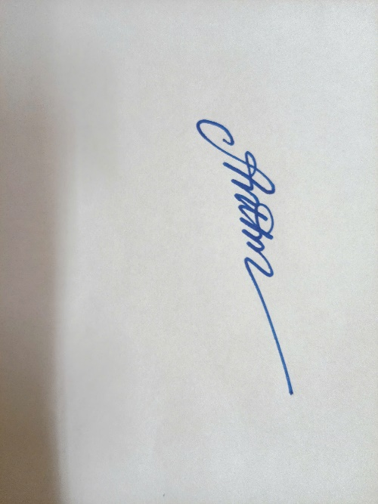  Lê Thị Thanh Huyền | HIỆU TRƯỞNG  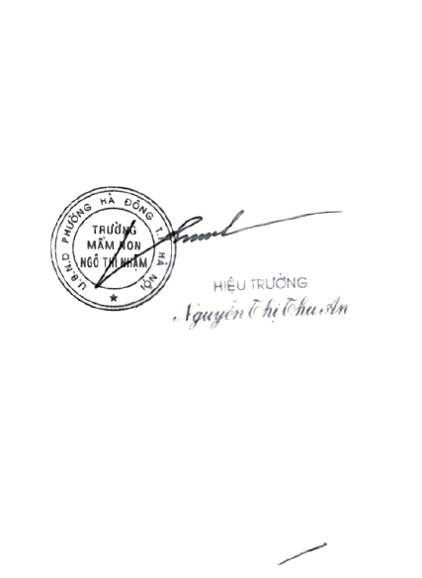  (Ký tên và đóng dấu)

